目录
第四章Git管理的学习 3
4.1 集中式和分布式管理的区别 3
4.1.1集中式的版本控制系统 3
4.1.2 分布式版本控制系统 3
4.2 Git的安装 4
4.2.1 Linux上的Git 安装 4
4.2.2Windows上安装Git 5
4.3 创建版本库 5
4.3.1 创建版本库的意义 5
4.3.2 Linux 下创建Git的方法 6
4.4 把文件添加到版本库 6
4.4.1 特别注意 6
4.4.2 实际练习 7
4.5 时光穿梭机 7
4.5.1 查看工作状态，查看修改内容 7
4.5.2 版本回退 8
4.5.3 工作区和暂存区 10
4.5.4 管理修改 13
4.5.5 撤销修改 13
4.5.6 删除文件 14
4.6 远程仓库 16
4.6.1 远程仓库的作用 16
4.6.2 创建SSH Key 16
4.6.3 添加远程库 17
4.6.4 如何从远程库克隆 20
4.7 分支管理 21
4.7.1 分支管理的意义 21
4.7.2 创建和合并分支 21
4.7.3 解决冲突 24
4.7.4 分支管理策略 25
4.7.5 BUG分支 26
4.7.6 Feature 分支 28
4.7.8 多人协作 29

第四章Git管理的学习

4.1 集中式和分布式管理的区别
4.1.1集中式的版本控制系统

4.1.1.1 基本介绍
中央服务器就好比是一个图书馆，你要改一本书，必须先从图书馆借出来，然后回到家自己改，改完了，再放回图书馆。
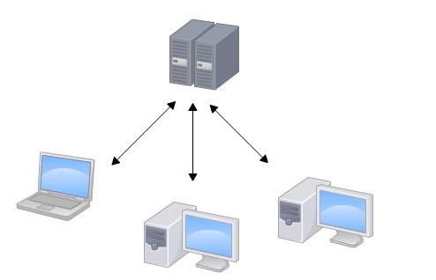

4.1.1.2 集中式控制系统的问题
集中式控制系统的最大的问题点就是必须联网才能工作。如果在局域网内还好，带宽够大，速度够快，可如果在互联网上，遇到网速慢的话，可能提交一个10M的文件就需要5分钟，这还不得把人给憋死啊。
4.1.2 分布式版本控制系统

4.1.2.1 基本介绍
分布式版本控制系统根本没有“中央服务器”，每个人的电脑上都是一个完整的版本库，这样，你工作的时候，就不需要联网了，因为版本库就在你自己的电脑上。那如何协同工作呢？例：
同事A在电脑上修改了文件X，同事B在电脑上修改了X，你们俩之间只需把各自的修改推送给对方，就可以互相看到对方的修改了。

4.1.2.2 分布式控制系统的好处
1）和集中式版本控制系统相比，分布式版本控制系统的安全性要高很多，因为每个人电脑里都有完整的版本库，某一个人的电脑坏掉了不要紧，随便从其他人那里复制一个就可以了。
2）特别注意：虽然实际中，会有一个电脑充当“中央服务器”的电脑，但实际上，这台电脑只起交换大家的“修改”资料的作用，有没有它，大家一样干活。只是交换修改的工作不太方便了。
3）Git 有极为强大的分支管理。
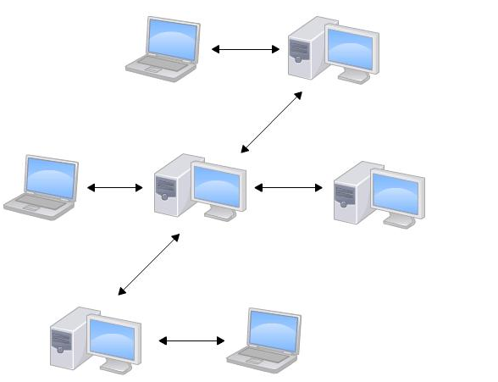

4.2 Git的安装
4.2.1 Linux上的Git 安装
可以直接的命令终端输入git 查看是否有安装GIT。
CentOs中：rpm -qa|grep git 来查阅是否安装了GIT
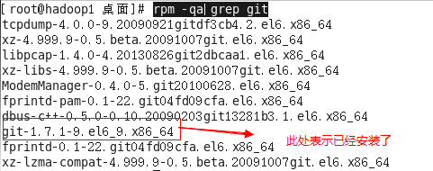
如果是其他Linux版本，可以直接通过源码安装。先从Git官网下载源码，然后解压，依次输入：./config，make，sudo make install这几个命令安装就好了。
centos 中： 输入yum –y install git 即可安装git。
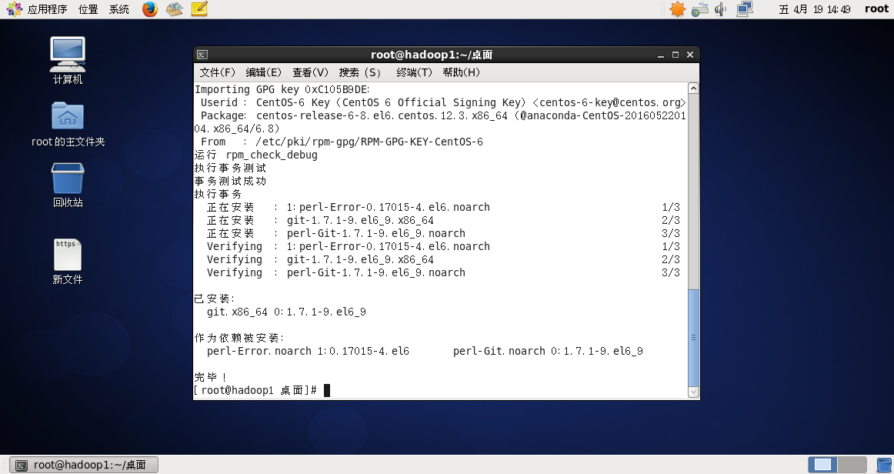
4.2.2Windows上安装Git
在Windows上使用Git，可以从Git官网直接下载安装程序，（网速慢的同学请移步国内镜像），然后按默认选项安装即可。
安装完成后，在开始菜单里找到“Git”->“Git Bash”，蹦出一个类似命令行窗口的东西，就说明Git安装成功！
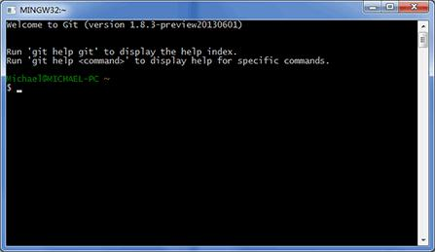
安装完成后，还需做如下设置才可：
$ git config --global user.name "Your Name"
$ git config --global user.email "email@example.com"
设置好姓名和邮箱。用了这个参数，表示你这台机器上所有的Git仓库都会使用这个配置，当然也可以对某个仓库指定不同的用户名和Email地址。

4.3 创建版本库
4.3.1 创建版本库的意义
什么是版本库呢？版本库又名仓库，英文名repository，你可以简单理解成一个目录，这个目录里面的所有文件都可以被Git管理起来，每个文件的修改、删除，Git都能跟踪，以便任何时刻都可以追踪历史，或者在将来某个时刻可以“还原”。
4.3.2 Linux 下创建Git的方法
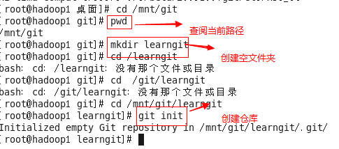
git init 和 git init –bare 的区别：
git init –bare方法创建一个所谓的裸仓库，之所以叫裸仓库是因为这个仓库只保存git历史提交的版本信息，而不允许用户在上面进行各种git操作。
特别注意：
没事别乱修改隐藏文件夹 .git
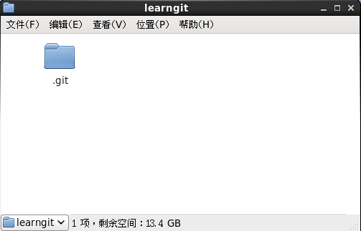

4.4 把文件添加到版本库
4.4.1 特别注意
1）最好使用统一的UTF-8编码，以免乱码问题的出现。
2）在Window下编译时，千万不要使用windows自带的记事本，编译任何文件。因为windows记事本会自动的在前面加上“0xefbbbf”字符，导致？出现（感觉莫名其妙 特别傻逼 哈哈哈！）。建议使用Notepad+代替，记得把Notepad++的默认编码设置为UTF-8 without BOM。
4.4.2 实际练习
1）编写一个”readme.txt”文件，记住一定要放在之前建立好的learngit 目录下面 否则找不到。
2）编写好readme文件后，点击右键打开终端，输入，git add readme 提交文件。
3）再输入git commit –m “write a readme file” 引号里面是注释，最好写，表示每次的改动。
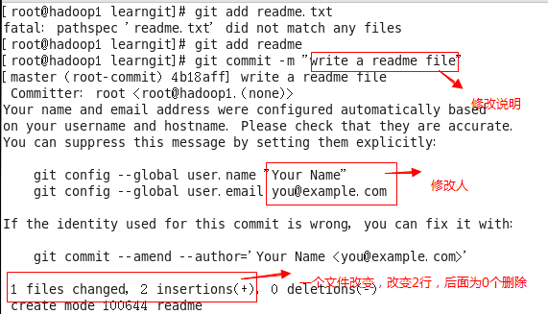
一次commit 可以提交多次add。

4.5 时光穿梭机
4.5.1 查看工作状态，查看修改内容

1、案例掌握：对readme 文件进行修改，然后通过命令行的方式查阅修改内容，并重新提交。
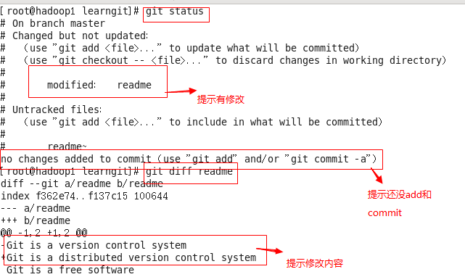
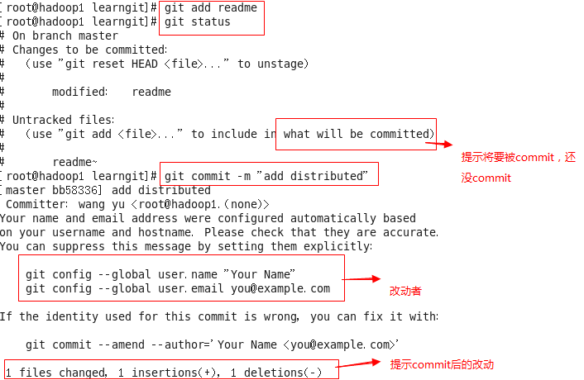
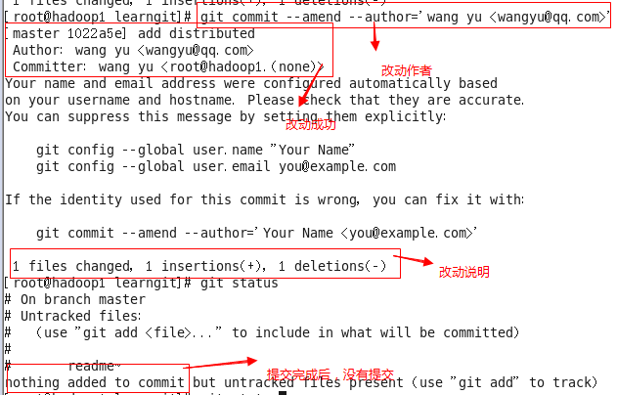

总结：
要随时掌握工作区的状态，使用git status命令。
如果git status告诉你有文件被修改过，用git diff可以查看修改内容。
4.5.2 版本回退

1、前置条件：更新下readme 并提交：
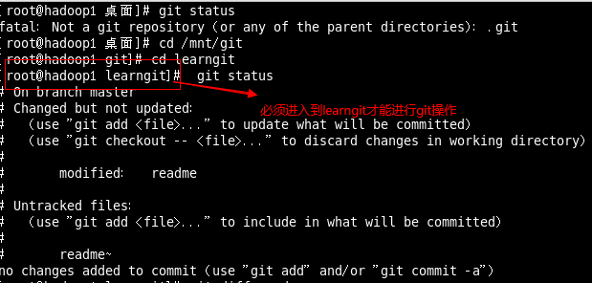

2、提交过后，通过 git log 查看提交历史
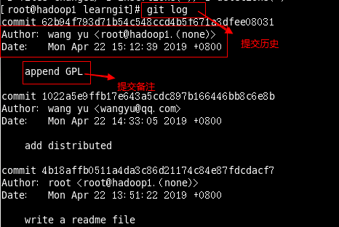

3、如果嫌太长了，可以通过 git log –pretty=oneline 简略显示提交历史：
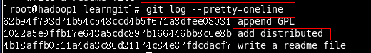

4、git 如何知道版本：
首先，Git必须知道当前版本是哪个版本，在Git中，用HEAD表示当前版本，也就是最新的提交1094adb...（注意我的提交ID和你的肯定不一样），上一个版本就是HEAD^，上上一个版本就是HEAD^^，当然往上100个版本写100个^比较容易数不过来，所以写成HEAD~100。
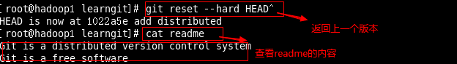
此时，再查阅git log --pretty=oneline 可以发现只有2个版本了（只知道当前窗口的）。好比你从未来回到了过去，但是却无法回到未来了（此处指命令窗口(时空隧道)已经关闭的情况下）。
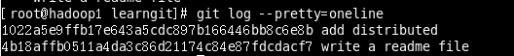
如果想再次回到未来，可以通过上面log中的commit的代号，git reset - - hard 代号 回去。
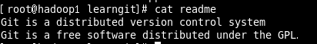已经回到了。

5、版本回退的HEAD指针运动：
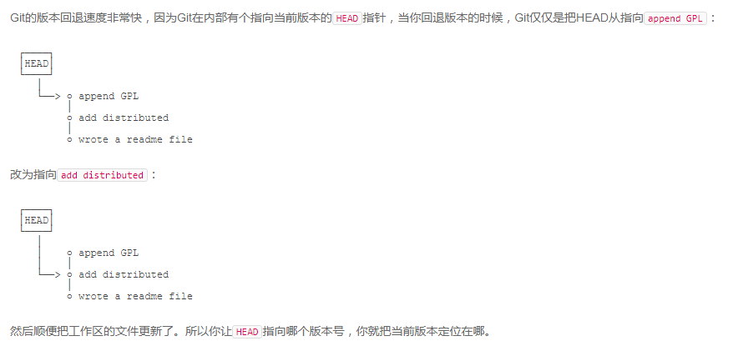

6、即使关闭的命令窗口也不用担心，可以通过git reflog 查阅到最新的版本commit代号，然后进行更新。
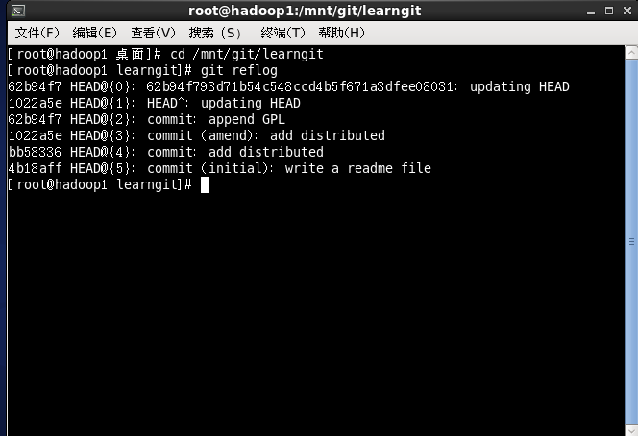

7、小结：
1）HEAD指向的版本就是当前版本，因此，Git允许我们在版本的历史之间穿梭，使用命令git reset --hard commit_id。
2）穿梭前，用git log可以查看提交历史，以便确定要回退到哪个版本。
3）要重返未来，用git reflog查看命令历史，以便确定要回到未来的哪个版本。
4.5.3 工作区和暂存区

1、工作区：
就是你电脑里面能看到的目录。
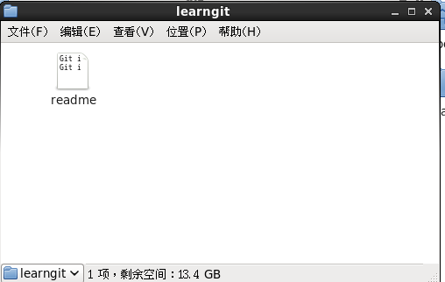

2、版本库，工作区里面有个.git，这个不是工作区，属于版本库。
Git的版本库里存了很多东西，其中最重要的就是称为stage（或者叫index）的暂存区，还有Git为我们自动创建的第一个分支master，以及指向master的一个指针叫HEAD。
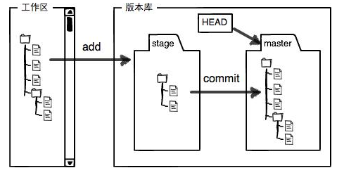
实际上：add就是将改动提交到暂存区，commit则是往master分支上提交修改。

3、实例练习：
前置说明：在learngit文件夹下面创建一个新的license的文本，再对readme进行修改，并进行2次add操作。
结果如图所示：
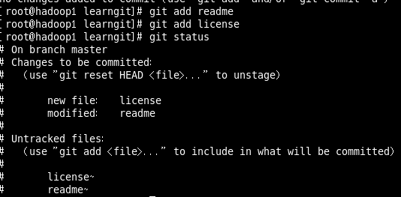
此时的暂存区状态就是：
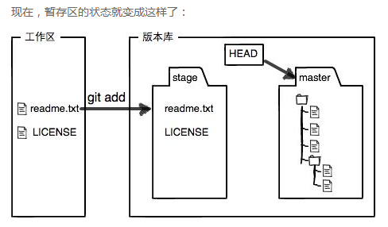
提交git commit，结果如图所示：
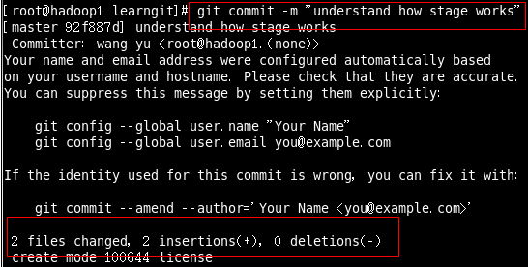
此时的版本库状态就变成如图所示，暂存区没有内容了。
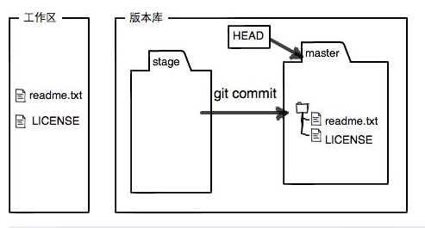
4.5.4 管理修改

1、要点：
commit 只会提交add暂存区里面的内容。
第一次修改 -> git add -> 第二次修改 -> git commit
第二次修改并未存入暂存区，所以commit只会提交第一次的修改，第二次的并不会提交。
提交后，用git diff HEAD -- readme.txt命令可以查看版本库和里面最新版本的区别：
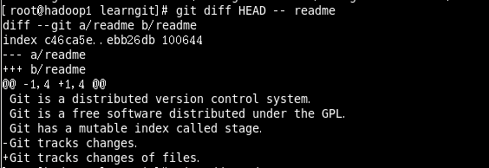
4.5.5 撤销修改

1、比如你在修改readme文档后，发现错误删除，通过终端打开git status时 你可以发现系统如下的提示内容：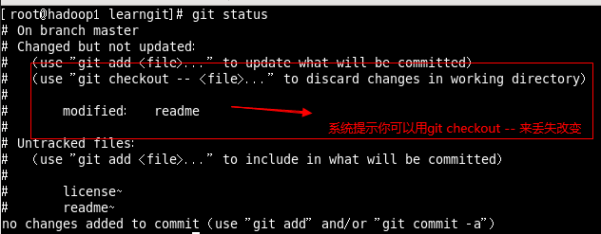
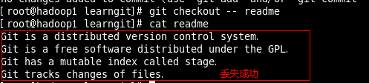
总结：
命令git checkout -- readme意思就是，把readme文件在工作区的修改全部撤销，这里有两种情况：
一种是还没有add，则恢复到跟版本库一模一样的状态。
一种是已经add了，则恢复到add后的状态。

2、对于已经add的readme 应该如何撤销修改？
1、首先没有commit 只是放在暂存区，那就可以撤销本次修改了，通过git status 可以看到git 给我们的提示：
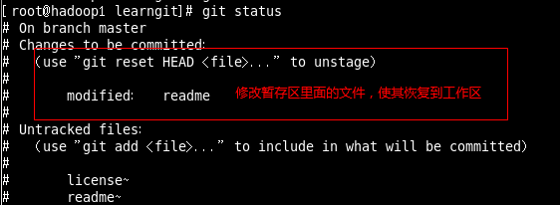
2、使用git reset HEAD readme 对文件进行修改撤销：
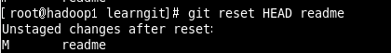
3、完成后，可以通过git checkout - -readme 对工作区的文件进行丢弃，文件撤销成功：
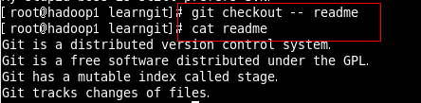
总结：
场景1：当你改乱了工作区某个文件的内容，想直接丢弃工作区的修改时，用命令git checkout -- file。
场景2：当你不但改乱了工作区某个文件的内容，还添加到了暂存区时，想丢弃修改，分两步，第一步用命令git reset HEAD <file>，就回到了场景1，第二步按场景1操作git checkout -- file。
场景3：已经提交了不合适的修改到版本库时，想要撤销本次提交，参考版本回退一节git reset - - hard HEAD^，不过前提是没有推送到远程库。
4.5.6 删除文件

1、新建一个test文档，并commit到版本库里面。

2、在文件管理器中将test文档删除：
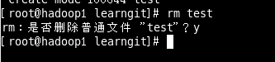
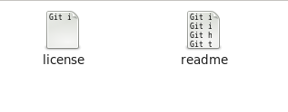

3、此时你再输入git status 就能看到系统给你的提示，有2种
1）误删了，用 git checkout – test 对误删的文件进行恢复。 git checkout 实际是利用版本库里面的文件替换工作区的版本，无论修改还是删除都能一键还原。
2）确实要删除，就用命令 git rm ，确定删掉，并且 commit 即可。

4、实例演练
1）
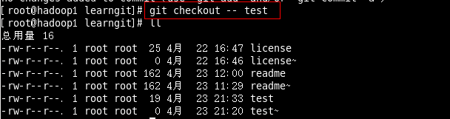
2） 首先在文件管理器下面删除test 然后再git中确认删除test
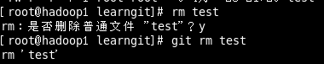
3）将删除的结果提交给版本库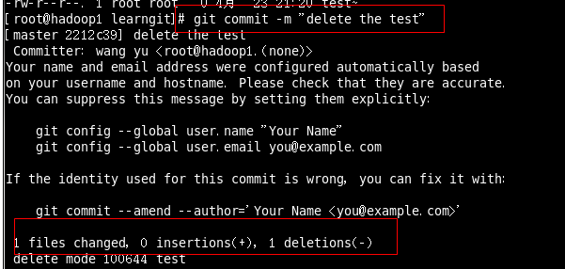
4）查阅文件确实已经删除了
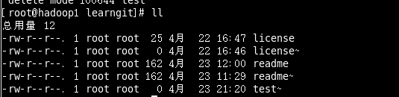

4.6 远程仓库
4.6.1 远程仓库的作用
Git是分布式版本控制系统，同一个Git仓库，可以分布到不同的机器上。怎么分布呢？最早，肯定只有一台机器有一个原始版本库，此后，别的机器可以“克隆”这个原始版本库，而且每台机器的版本库其实都是一样的，并没有主次之分。
找一台电脑充当服务器的角色，每天24小时开机，其他每个人都从这个“服务器”仓库克隆一份到自己的电脑上，并且各自把各自的提交推送到服务器仓库里，也从服务器仓库中拉取别人的提交。
4.6.2 创建SSH Key
第1步：创建SSH Key。在用户主目录下，看看有没有.ssh目录，如果有，再看看这个目录下有没有id_rsa和id_rsa.pub这两个文件，如果已经有了，可直接跳到下一步。如果没有，打开Shell（Windows下打开Git Bash），创建SSH Key：
$ ssh-keygen -t rsa -C "youremail@example.com"
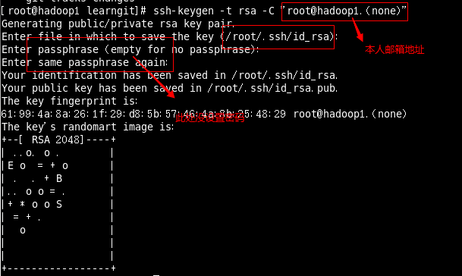
如果一切顺利的话，可以在用户主目录里找到.ssh目录，里面有id_rsa和id_rsa.pub两个文件，这两个就是SSH Key的秘钥对，id_rsa是私钥，不能泄露出去，id_rsa.pub是公钥，可以放心地告诉任何人。
在root文件夹下面的隐藏文件夹.SSH里面。
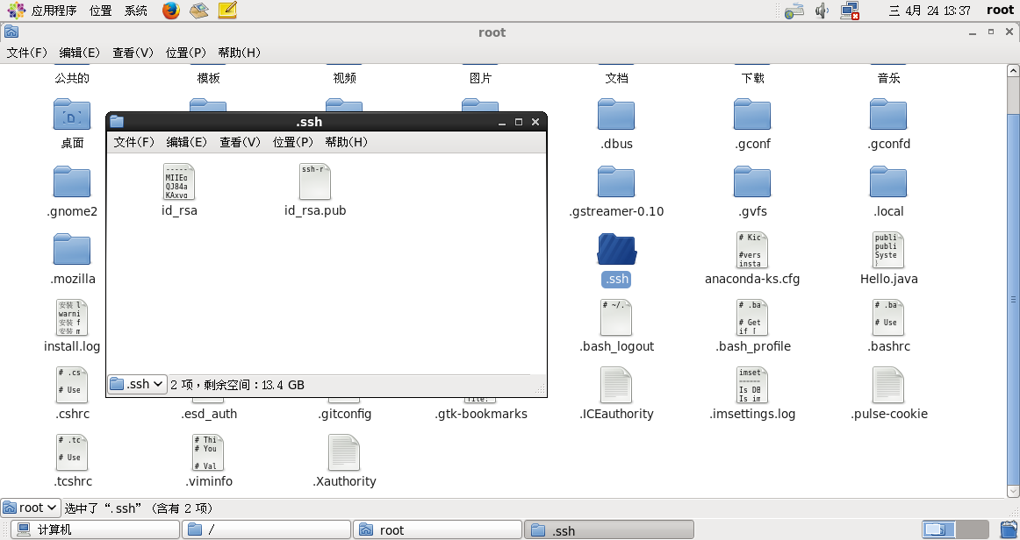
第2步：登陆GitHub，打开“Account settings”，“SSH Keys”页面：
然后，点“Add SSH Key”，填上任意Title，在Key文本框里粘贴id_rsa.pub文件的内容：
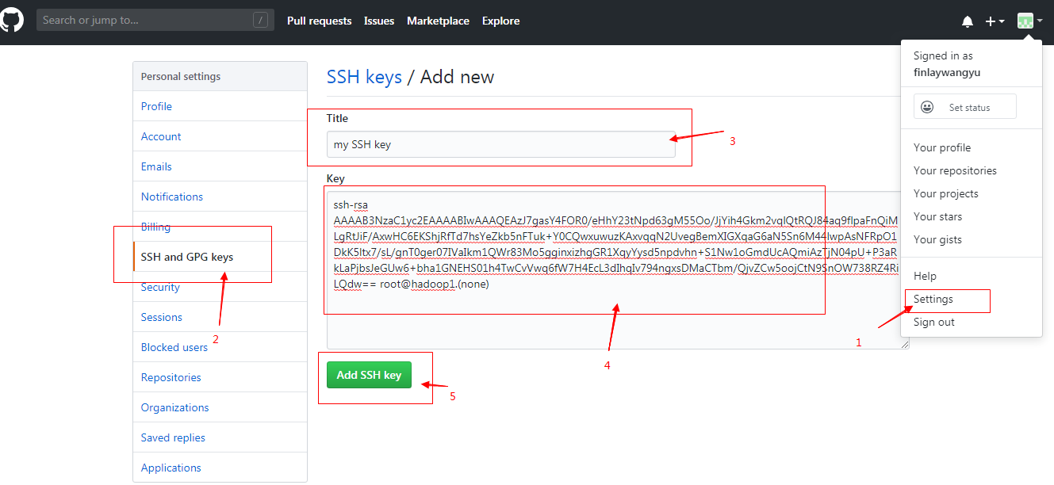
添加成功后的截图：
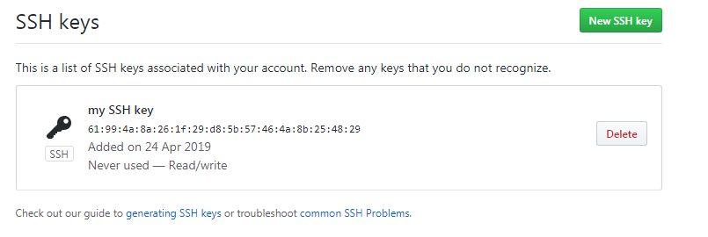

4.6.3 添加远程库
你已经在本地创建了一个Git仓库后，又想在GitHub创建一个Git仓库，并且让这两个仓库进行远程同步，这样，GitHub上的仓库既可以作为备份，又可以让其他人通过该仓库来协作，真是一举多得。
- 在github上建立一个远程库：
首先，登陆GitHub，然后，在右上角找到“Create a new repo”按钮，创建一个新的仓库：
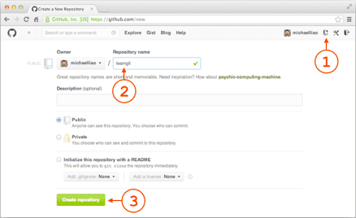
在Repository name填入learngit，其他保持默认设置，点击“Create repository”按钮，就成功地创建了一个新的Git仓库：
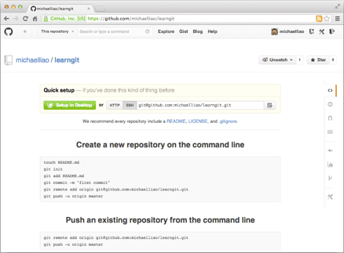
- 建立成功后，按照网页提示的方法，将现有存在的本地仓库关联到网上，并将内容传送上去：
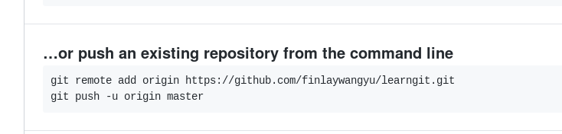
- 实际演示：
因为github被墙了 所以这里用gitlab来演示一遍。官网给出的操作步骤
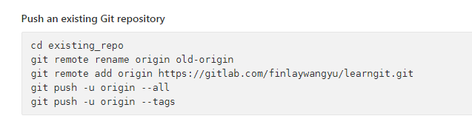
首先移动到已经存在的git文件夹下面，重命名git 关联 上传。（也被墙了 只能看看了！） 就用公司的远程库来实验实验了。
这里我用公司的试一试，公司的Gerrit 已经建立好连接了，可以在D盘工作文件中，新建一个Git 的文件夹，然后打开文件夹，选择Git GUI Here，把Git文件夹变成Git库。
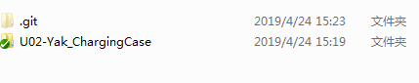
可以看出在此处这里也有一个.git的隐藏文件夹，一切如同在Linux中的操作那样。

如何获取代码库？
登录Gerrit后在Projects-->List, 选择相应工程your_project，进入该工程的General界面。
选中“clone with commit-msg hook”和“SSH”:
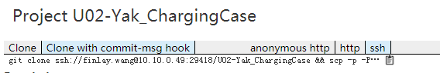
旁边有个粘贴板，直接点击那个就好了。
在本地的Git 文件夹，点击Git Bush Here 打开终端窗口。
将刚复制好的粘贴即可，我是第一次，忘记创建.SSH秘钥了，好在系统还提示了，按照要求创建了私人秘钥，和密码即可。
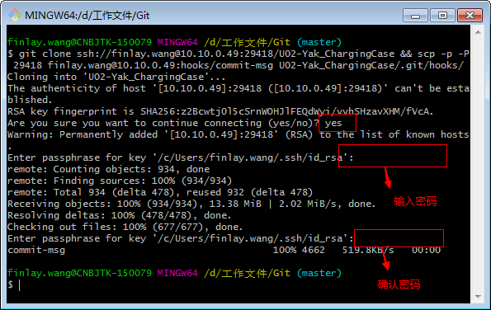
4.6.4 如何从远程库克隆

1、首先我们可以按照如下的要求，在github中新建一个库 gitskill 注意勾选上图中的选框。

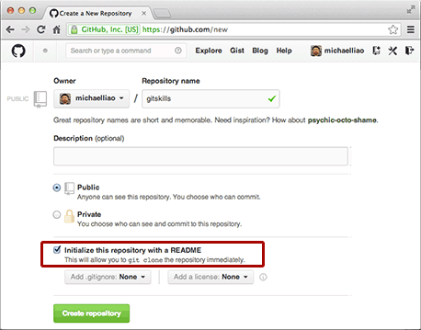
- 克隆本地库：
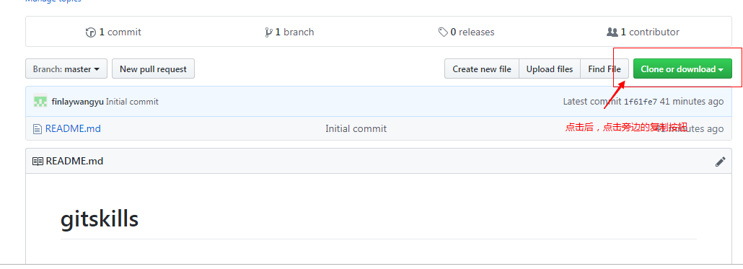
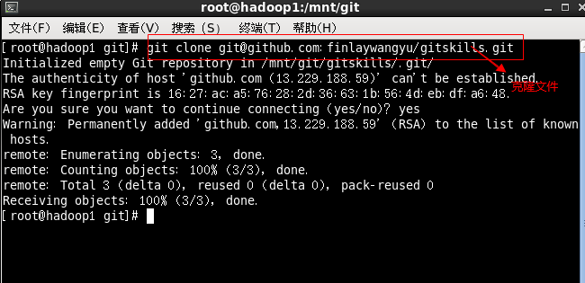

3、克隆结果：
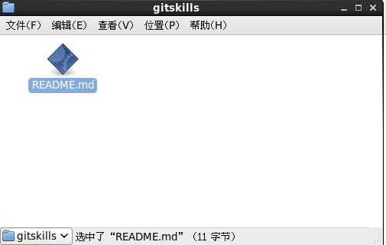

4.7 分支管理
4.7.1 分支管理的意义
分支就是科幻电影里面的平行宇宙，当你正在电脑前努力学习Git的时候，另一个你正在另一个平行宇宙里努力学习SVN。如果两个平行宇宙互不干扰，那对现在的你也没啥影响。不过，在某个时间点，两个平行宇宙合并了，结果，你既学会了Git又学会了SVN！
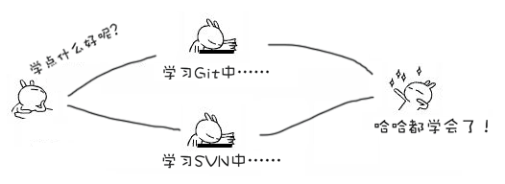
分支在实际中有什么用呢？假设你准备开发一个新功能，但是需要两周才能完成，第一周你写了50%的代码，如果立刻提交，由于代码还没写完，不完整的代码库会导致别人不能干活了。如果等代码全部写完再一次提交，又存在丢失每天进度的巨大风险。
现在有了分支，就不用怕了。你创建了一个属于你自己的分支，别人看不到，还继续在原来的分支上正常工作，而你在自己的分支上干活，想提交就提交，直到开发完毕后，再一次性合并到原来的分支上，这样，既安全，又不影响别人工作。
4.7.2 创建和合并分支

1、HEAD本质是二次引用
HEAD严格来说并不是指向提交，而是指向Master,Master才是指向提交的，所以HEAD的指向就是当前的分支。
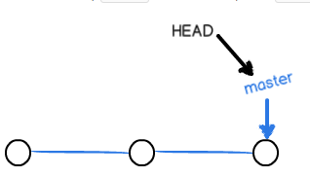
每次提交时，Master指针都会向前移动，随着你的提交的增多，Master的分支线也越来越长。

2、当我们新建分支时，例如新建了一个dev分支时：
Git新建了一个指针叫dev，指向master相同的提交，再把HEAD指向dev，就表示当前分支在dev上：
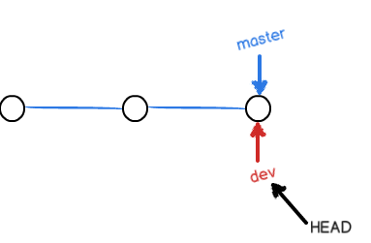
不过，从现在开始，对工作区的修改和提交就是针对dev分支了，比如新提交一次后，dev指针往前移动一步，而master指针不变：
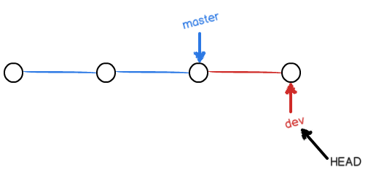
合并完成后，直接把dev线(dev 指针)删除即可：
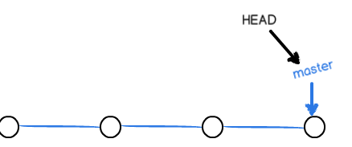
- 实战部分：
1）、创建一个dev分支：
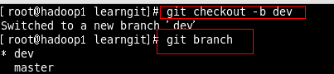
此处的额git checkout –b dev 相当于：
$ git branch dev
$ git checkout dev
2）、修改readme文件内容，并提交：
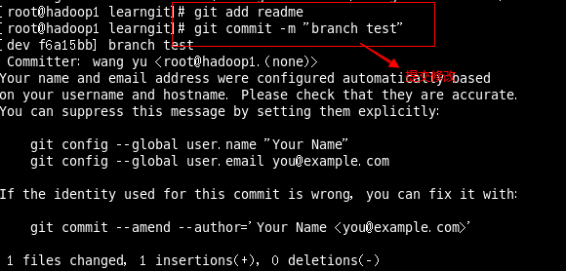
3）切回到主线，查阅readme 发现修改不见了
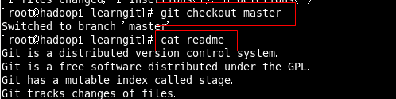
4）merge 后发现改动变回来了：
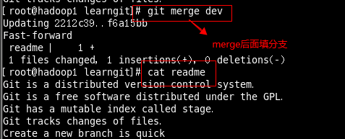
5）删除分支：
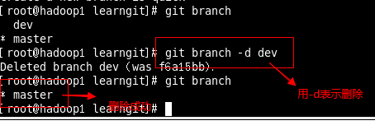
4.7.3 解决冲突

1、新建一个分支feature1，并修改readme 文件，并提交
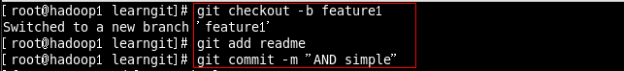

2、提交成功后，再切回到Master线，再次修改readme中的内容，并提交：
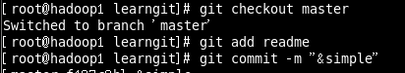

3、此时合并分支时，系统就会提示你产生冲突，并在原文件readme会有分隔符提示你冲突的地方：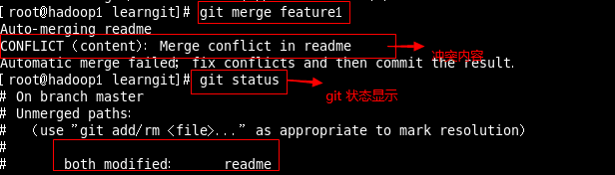
文件readme内容显示：

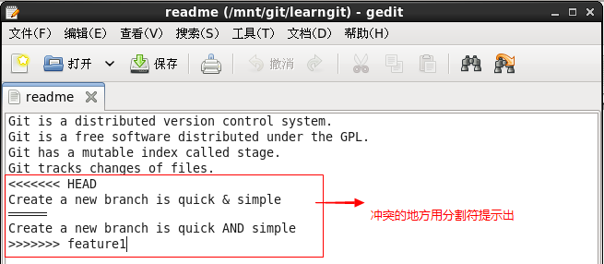
发生冲突的示意图：
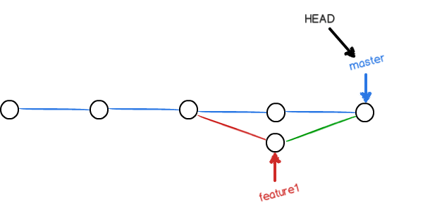

4、到readme文档中删除多余的一些部分，然后保存，重新add，commit即可：

5、删除多余的分支feature1：
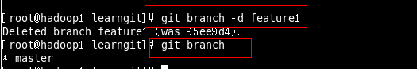
4.7.4 分支管理策略

1、创建一个分支dev，并在里面改动readme文件，并提交
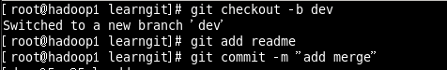

2、切回主线，并开始no-ff 模式下的merge：
“merge with no-ff”是commit的信息。
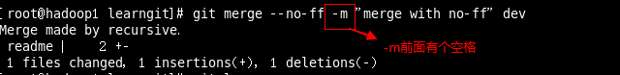

3、使用no-ff merge 时，Git就会在merge时生成一个新的commit。如图，

git log 就可以清楚地看到多出的一个commit信息。
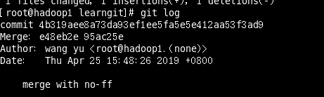

4、使用no-ff的好处：
Git会用Fast forward（非no-ff）模式，但这种模式下，删除分支后，会丢掉分支信息。
这种no-ff 以后还可以通过commit的编码，通过 git reset –hard 进行回溯。
合并分支时，加上--no-ff参数就可以用普通模式合并，合并后的历史有分支，能看出来曾经做过合并，而fast forward合并就看不出来曾经做过合并
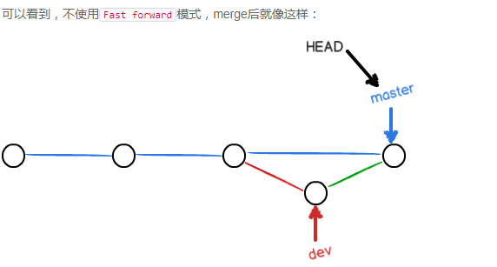

5、实际使用过程分支管理策略
在实际的开发过程当中，Master的分支一定是非常稳定的，只作为发布新版
版本的作用。
程序员在实际工作中，最经常使用的是dev分支，每个人都有自己的dev线，时不时往dev线合并就行了。
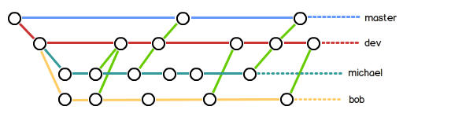
4.7.5 BUG分支

1、适用情境：
假如你正在解一个时间比较久的BUG，本例在dev上，此时boss突然给你一个新的BUG，比较紧急，要求几小时内必须解决，如果add commit dev BUG 可能对整个项目组都会产生影响，如何进行方便的保存切换呢？
本例就是针对这种特殊场景。

2、实例演练
1）切换到dev，并在dev上修改一些文件。
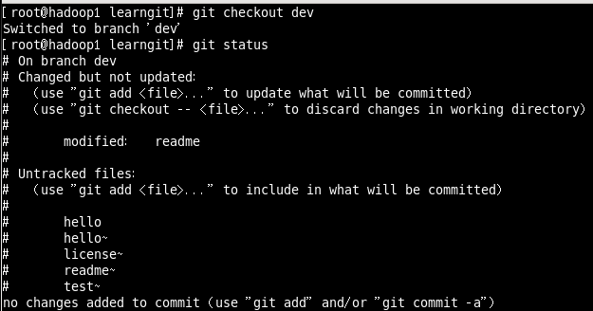
2）将此时的工作状态隐藏起来（stash），实际应该是存入栈中。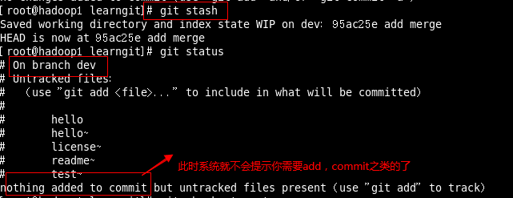
3）切换到master线，重新建立一个bug分支 issue-101 ，并修改好bug，并重新提交。
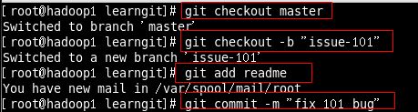
4）并切回master线，在no-ff合并issue-101线。
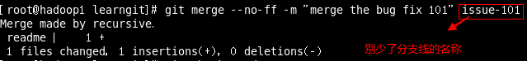
5）切换回dev 线，重新开始工作。
如果想指定切换到某个stash，可以用git stash apply stash@{0}
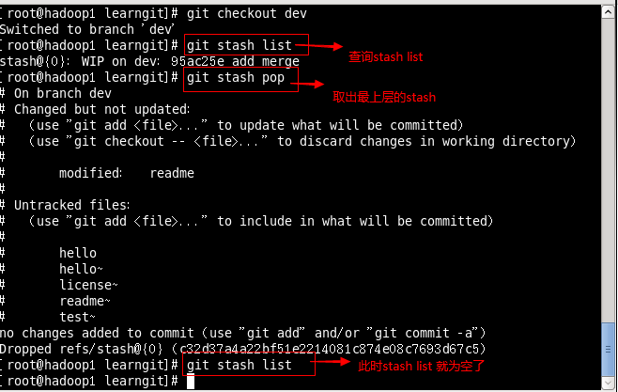
6）可以用git stash drop 丢弃不正确的stash。
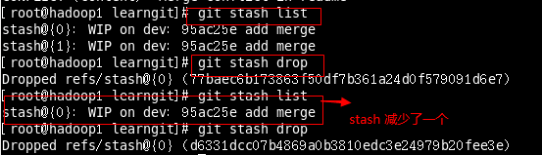
4.7.6 Feature 分支

1、概括介绍：
1）Feature 分支本质其实和Bug管理类似。
2）如果要删除一个没有merge的分支，可以通过git branch –D <name> 进行强行删除。

2、实例演练：
1）新建立一个分支，feature-vulcan 然后在分支上进行修改。
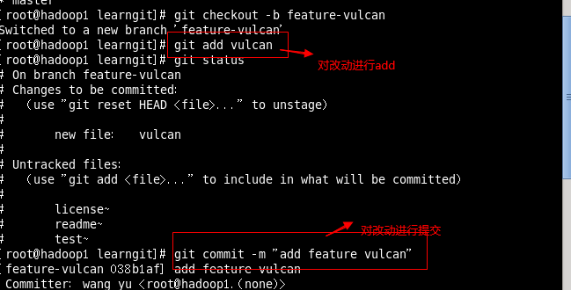
2）此时再返回到dev，本来是要打算merge的，但是突然因为需求变更，导致feature-vulcan被抛弃了，你的boss要求你删除这个分支。此时只能通过强制删除了。
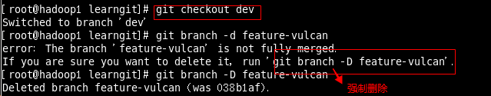
4.7.8 多人协作

一、在CentOS中的多人协作操作。

1、查看远程库的信息：
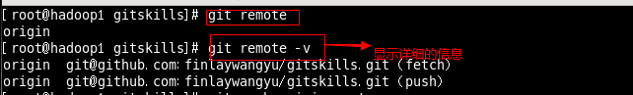

2、推送分支，推送时就是把该分支上的所有本地文件都推送到远端库中。
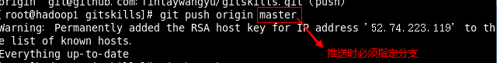
一般来说：
master分支是主分支，因此要时刻与远程同步；
dev分支是开发分支，团队所有成员都需要在上面工作，所以也需要与远程同步；
bug分支只用于在本地修复bug，就没必要推到远程了，除非老板要看看你每周到底修复了几个bug；（X）
feature分支是否推到远程，取决于你是否和你的小伙伴合作在上面开发。

3、抓取分支
现在，模拟一个你的小伙伴，可以在另一台电脑（注意要把SSH Key添加到GitHub）或者同一台电脑的另一个目录下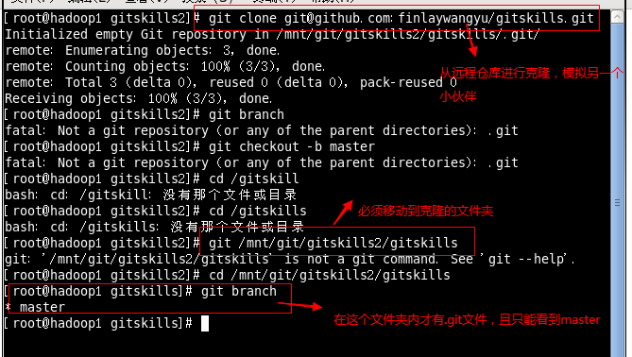

4、创建远程的dev到本地，这样其他人才能分工合作。
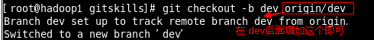

5、这样就可以在dev分支上进行修改了，然后将修改后的文件add和commit即可。
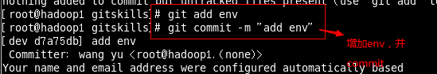

6、然后提交成功后，就可以将分支push上远端即可。
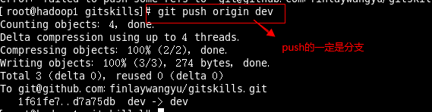

7、当我们操作时，也创建一个env的文档，并修改成和小伙伴写得不一样时，然后add 且 commit ，最后将整个分支push到origin上时，就会产生报错。
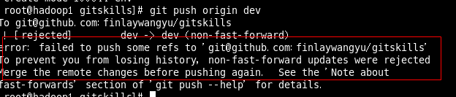

8、这时我们通过git pull 将最新的提交从远程抓下来，在本地进行合并，解决冲突后再次push 即可。
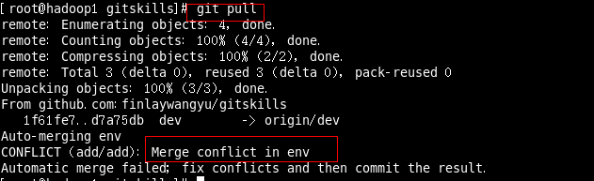
本地文件修改提示：
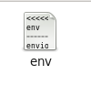
修改完成后，重新add，commit。
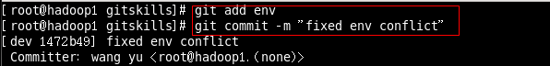
再次push上传即可：
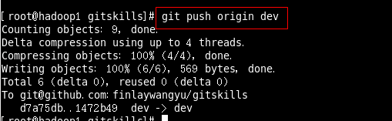

9、多人协作的一般工作模式。
1、首先，可以试图用git push origin <branch-name>推送自己的修改；
2、如果推送失败，则因为远程分支比你的本地更新，需要先用git pull试图合并；
如果合并有冲突，则解决冲突，并在本地提交；
3、没有冲突或者解决掉冲突后，再用git push origin <branch-name>推送就能成功！
4、如果git pull提示no tracking information，则说明本地分支和远程分支的链接关系没有创建，用命令git branch --set-upstream-to <branch-name> origin/<branch-name>。

这就是多人协作的工作模式，一旦熟悉了，就非常简单。

10、小结：
1、查看远程库信息，使用git remote -v；
2、本地新建的分支如果不推送到远程，对其他人就是不可见的；
3、从本地推送分支，使用git push origin branch-name，如果推送失败，先用git pull抓取远程的新提交；
4、在本地创建和远程分支对应的分支，使用git checkout -b branch-name origin/branch-name，本地和远程分支的名称最好一致；
5、建立本地分支和远程分支的关联，使用git branch --set-upstream branch-name origin/branch-name；
6、从远程抓取分支，使用git pull，如果有冲突，要先处理冲突。
4.7.9 rebase 说明
rebase操作可以把本地未push的分叉提交历史整理成直线；
rebase的目的是使得我们在查看历史提交的变化时更容易，因为分叉的提交需要三方对比。
4.7.10 Gerrit 使用说明
1、Gerrit不允许用户直接push代码到分支上。
正确做法是所有提交都push到 HEAD:refs/for/分支名 ：
格式如：git push origin HEAD:refs/for/分支名
2、 在Gerrit中 branch –a = Linux中的 branch

4.8 标签管理
4.8.1 标签引入的意义
1、标签实质上类似于commit号，但commit号6a5819e...实在不好记，所以为了工作的方便和记忆，便引入了标签 v1.2版本。这样就清晰多了！
4.8.2 创建标签

1、在主线上创建一个标签v1.0
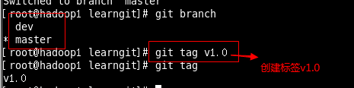

2、如何对指定的commit打上标签
1、通过 git log -- pretty=oneline - -abbrev-commit,来简略地显示历史log。然后通过git tag 和commit 指定commit标签。
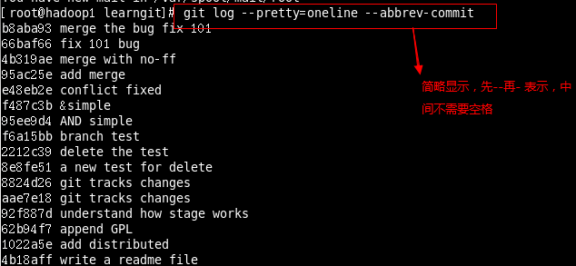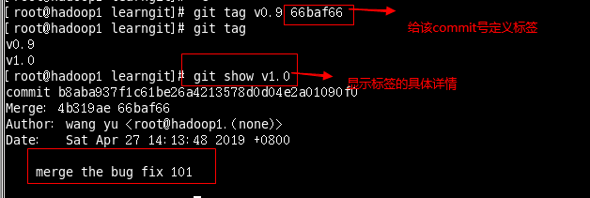

3、小结
1）命令git tag <tagname>用于新建一个标签，默认为HEAD，也可以指定一个commit id；
2)命令git tag -a <tagname> -m "blablabla..."可以指定标签信息；
3)命令git tag可以查看所有标签
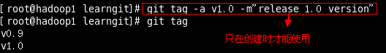
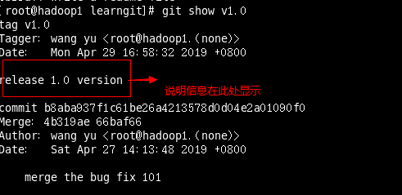
4.8.3、操作标签

1、删除标签
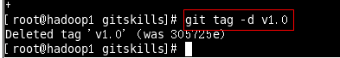
因为一开始标签都是本地的，所以直接删除就好了。

2、推送标签
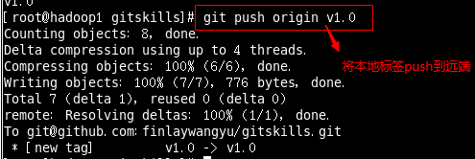
or 一次推送剩余的所有标签（once push the rest whole tags）
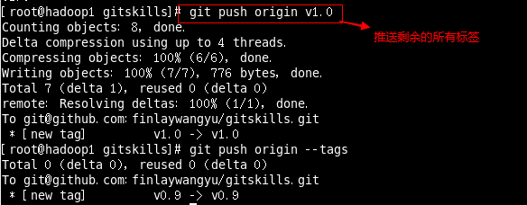

3、远端删除标签
1）首先在本地删除该标签
2）再远端删除这个标签即可：

4.9 如何使用github
4.9.1 如何参加一个开源项目
比如人气极高的bootstrap项目，这是一个非常强大的CSS框架，你可以访问它的项目主页https://github.com/twbs/bootstrap，点“Fork”就在自己的账号下克隆了一个bootstrap仓库，然后，从自己的账号下clone：
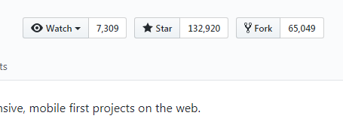
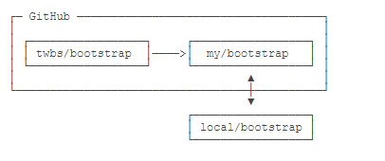
4.9.2 如何推送改动
如果你希望bootstrap的官方库能接受你的修改，你就可以在GitHub上发起一个pull request。当然，对方是否接受你的pull request就不一定了。

4.10 自定义git
4.10.1 如何给git自动上色
1）输入git config - -global color.ui true 即可。
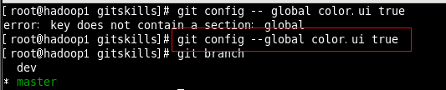
4.10.2 如何忽略文件
1）在Git工作区的根目录下创建一个.gitignore的文件夹，把需要的文件放进去就能忽略了。
4.10.3 配置别名
1）git config – global alias.st status 用st 代替status
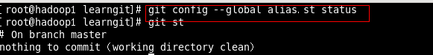
2）别名把暂存区的修改改成unstage。
3）配置时 加上- -global 对当前用户起作用的，如果不加，那只针对当前的仓库起作用所有仓库起作用。
4）每个仓库配置文件的存放位置
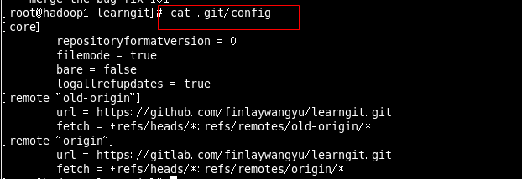
5）用户当前的配置文件
